Für Metalle, Kunststoffe und Carbon-Materialien:
Neuer Härteprüfer Wilson RH2150 maximiert Flexibilität in Industrie und Forschung
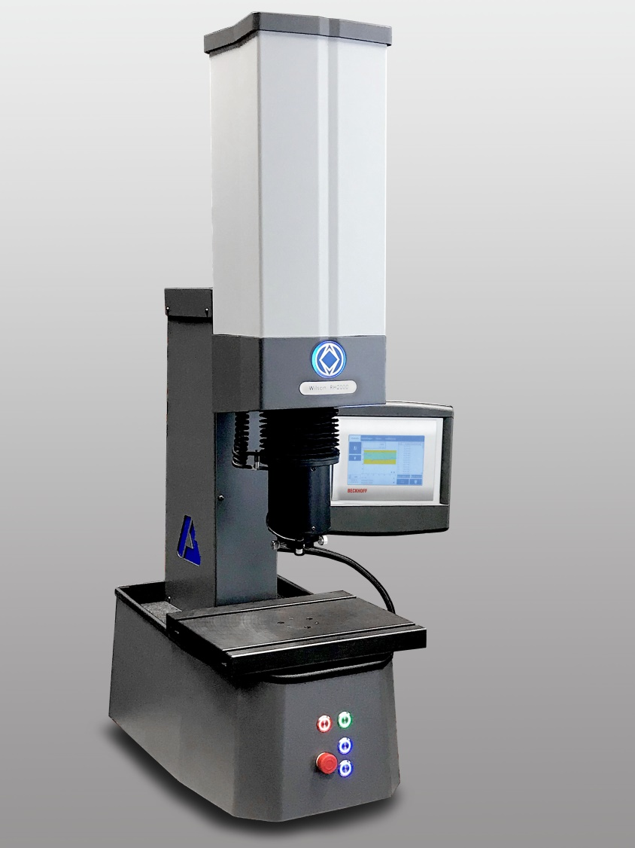 | Mit seinem großen Prüfskalenumfang eignet sich der neue Härteprüfer Wilson RH2150 von Buehler – ITW Test & Measurement für ein breites Anwendungsspektrum in der Qualitätssicherung ebenso wie in Forschungseinrichtungen  © Buehler
Esslingen, November 2020 – Der Wilson RH2150 steht für eine neue Generation von Härteprüfgeräten von Buehler – ITW Test & Measurement GmbH, ein führender Hersteller von Systemen, Verbrauchsmaterial und Zubehör für die Materialographie und Härteprüfung. Basierend auf dem Konzept des bewährten, weltweit eingesetzten Typs RB2000, erfüllt er mit seinem großen Prüfskalenumfang sowie neu entwickelten Funktionen modernste Prüfansprüche. Dank seiner breiten Zubehörpalette eignet er sich für eine Vielzahl verschiedenster Werkstücke und Komponenten – in der produktionsnahen Qualitätskontrolle mit hohem Probenaufkommen und Prüfungen in der Fertigung ebenso wie in Forschungseinrichtungen.
Mit seiner komplett neuen Bedienoberfläche sowie erweiterten statistischen Berechnungen, grafischen Darstellungen der Ergebnisse und einfach programmierbaren Prüfungen ermöglicht der Wilson RH2150 optimierte Prüfabläufe. Über eine integrierte USB-Schnittstelle lassen sich Ergebnisse als CSV- bzw. Textdatei auf Speichermedium auslesen. Zusätzliche Flexibilität schafft die optionale, individuell konfigurierbare DiaMet™-Prüfsoftware mit ihren erweiterten Programmierungs- und Exportfunktionen.
Der neue Wilson RH2150 steht in zwei Ausführungen für unterschiedliche Prüfkraftbereiche zur Verfügung. Während sich die Version Regular für die herkömmliche Rockwell- Härteskala eignet, erlaubt die Version Twin auch Messungen in der Härteskala „Super Rockwell“ (engl.: Superficial Rockwell). Beide eignen sich darüber hinaus für Brinell-Tiefenmessungen mit bis zu 187,5 kgf und die in der Kunststoff- und Karbonindustrie üblichen Kugeleindruckversuche. Die maximalen Probenhöhen betragen 254 mm (10“) bei der Maschinengröße 1 bzw. 356 mm (14”) bei der Größe 2. Das maximale Probengewicht ist 50 kg (in der Aufnahme zentriert).
Eine Reihe spezieller Merkmale sorgt für einfaches und dennoch sicheres und effizientes Arbeiten. Dazu gehört die innovative Spannvorrichtung, die die Probe sicher auf dem Prüfgerät fixiert und Stabilität während der Prüfung bewirkt, die einstellbare LED-Leuchte zur optimalen Prüfplatzbeleuchtung, Verlängerungen für die Eindringkörper bei Prüfungen an komplexeren Formen sowie robuste Steuertasten für die automatische Prüfkopfbewegung und Einleitung der Prüfung. Sowohl der RH2150 selbst als auch die DiaMet-Software und die Härtevergleichsplatten werden bei Buehler entwickelt und gefertigt. Damit ist die Systemintegration gewährleistet.
Dazu Hardness Product Manager Matthias Pascher: „Der Trend zu immer engeren Fertigungstoleranzen und modernen Wärmebehandlungsverfahren im Automobilbau, in der Automobilindustrie und in der Luft- und Raumfahrt erfordert robuste Härteprüfsysteme mit präziser Steuerung bei der Erfassung kritischer Prüfdaten. Sie müssen einfach zu bedienen und dennoch flexibel genug sein, um den wachsenden Anforderungen der Branchen gerecht zu werden. Der neue Wilson RH2150 erfüllt diese Anforderungen, denn das zuverlässige und bedienungsfreundliche System zeichnet sich durch höchste Präzision und Wiederholgenauigkeit bei zugleich geringem Schulungsbedarf aus. Das DiaMet Softwarepaket ermöglicht die Kontrolle des Geräts via User Interface, automatische Berichtserstellung und die vollständige Verfolgbarkeit der Prüfergebnisse, dank der integrierten DiaMet Datenbank.“
Buehler – ITW Test & Measurement GmbH, Esslingen, ist seit 1936 ein führender Hersteller von Geräten, Verbrauchsmaterial und Zubehör für die Materialographie und Materialanalyse und bietet darüber hinaus ein umfangreiches Programm an Härteprüfern und Härteprüfungssystemen. Ein dichtes Netz von Niederlassungen und Händlern sichert Kunden professionelle Unterstützung und Service rund um den Globus. Die Buehler Solutions Centers, die sich unter anderem in Esslingen und Düsseldorf, Dardilly/Frankreich und Coventry/Großbritannien befinden, bieten umfangreiche Hilfestellung bei allen Anwendungsfragen oder der Ausarbeitung reproduzierbarer Präparationsabläufe. Buehler ist Teil des Test and Measurement Segments der US-amerikanischen Illinois Tool Works (ITW) mit über 800 dezentralisierten Geschäftseinheiten in 52 Ländern und rund 45.000 Mitarbeitern.
Informationen über das Produktangebot von Buehler ITW Test & Measurement GmbH sind unter https://www.buehler-met.de/ abrufbar.
Redaktioneller Kontakt und Belegexemplare:
Dr.-Ing. Jörg Wolters, Konsens PR GmbH & Co. KG,
Im Kühlen Grund 10, D-64823 Groß-Umstadt – www.konsens.de
Tel.: +49 (0) 60 78 / 93 63 - 0, Fax: - 20, E-Mail: mail@konsens.de
Presseinformationen von Buehler mit Text sowie Bildern in druckfähiger Auflösung sind als Download verfügbar unter: https://www.konsens.de/buehler

